简号 J1⑧75+166+485：追责文书（三片缀合）

来源出处
里耶古城一号井第八层出土，原整理号 8-75+8-166+8-485。
释文、注释：《里耶秦简牍校释》第一卷，第 56 页。
图版、单字字形：秦簡字形庫（www.kaom.net）《里耶1》。

图片
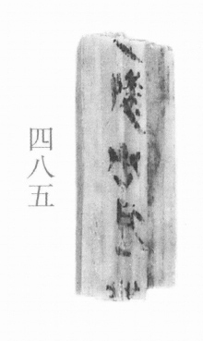
图1 里耶秦简 8-485 实物照片。出处：秦簡字形庫（www.kaom.net）《里耶1》图版。
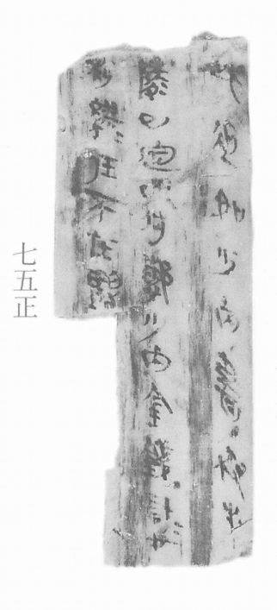
图2 8-75正 正面。出处同图1。
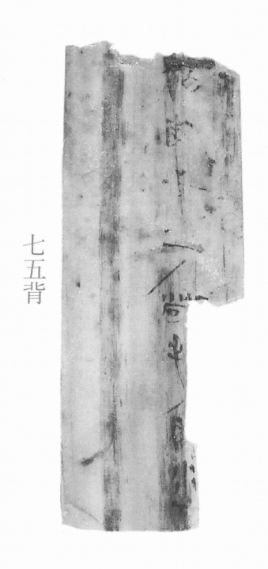
图3 8-75背 背面。出处同图1。
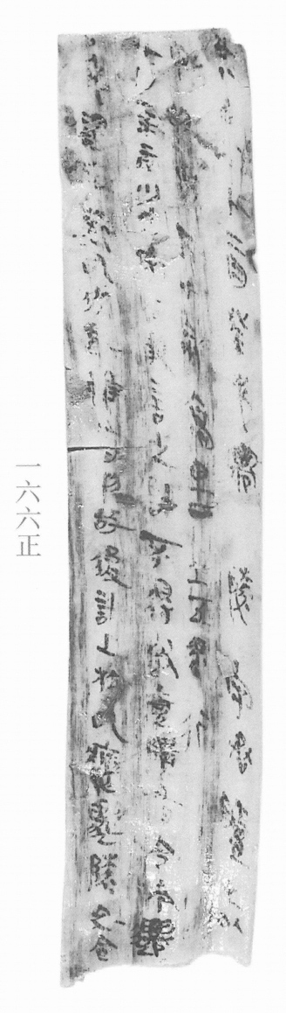
图4 8-166正 正面。出处同图1。
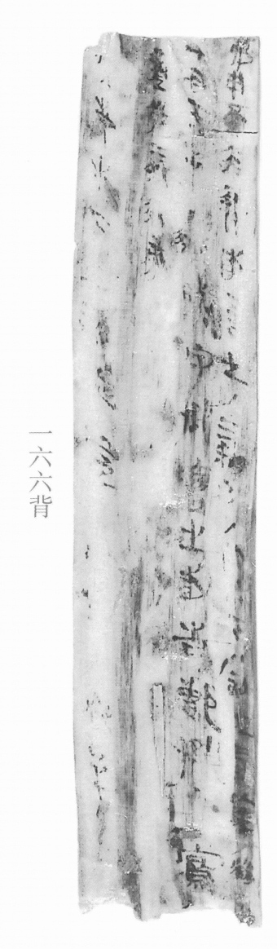
图5 8-166背 背面。出处同图1。
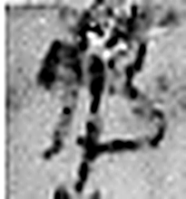 弗 撟也。从丿从乀，从韋省。（《说文解字》卷十二·丿部）
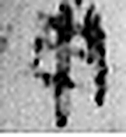 用 可施行也。从卜从中。衞宏說。凡用之屬皆从用。（《说文解字》卷三·用部）
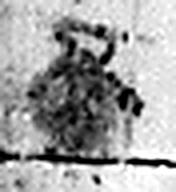 不 鳥飛上翔不下來也。从一，一猶天也。象形。凡不之屬皆从不。（《说文解字》卷十二·不部）
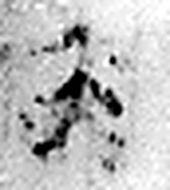 來 周所受瑞麥來麰。一來二縫，象芒朿之形。天所來也，故爲行來之來。《詩》曰：“詒我來麰。”凡來之屬皆从來。（《说文解字》卷五·來部）
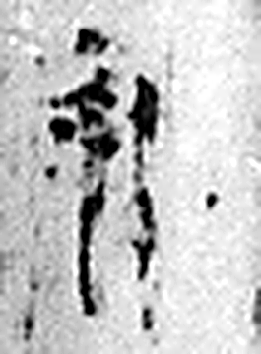 報 當罪人也。从㚔从𠬝。𠬝，服罪也。（《说文解字》卷十·㚔部）
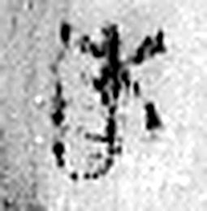 敢 進取也。从𠬪古聲。（《说文解字》卷四·𠬪部）
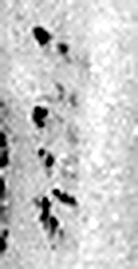 言 直言曰言，論難曰語。从口䇂聲。凡言之屬皆从言。（《说文解字》卷三·言部）
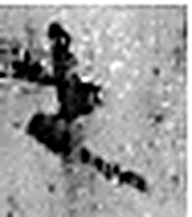 之 出也。象艸過屮，枝莖益大，有所之。一者，地也。凡之之屬皆从之。（《说文解字》卷六·之部）
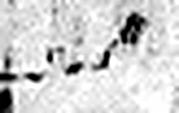 ノ 《说文解字》未收此字。
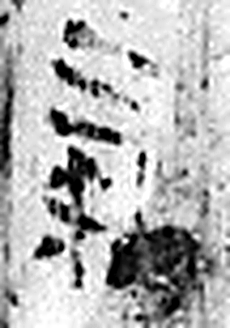 氣 饋客芻米也。从米气聲。《春秋傳》曰：“齊人來氣諸矦。”（《说文解字》卷七·米部）
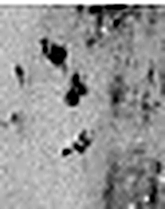 手 拳也。象形。凡手之屬皆从手。（《说文解字》卷十二·手部）
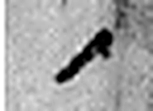 ノ 《说文解字》未收此字。
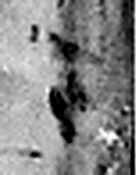 下 底也。指事。（《说文解字》卷一·丄部）
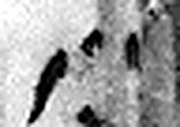 八 別也。象分別相背之形。凡八之屬皆从八。（《说文解字》卷二·八部）
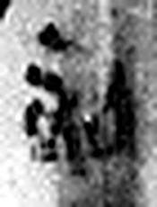 刻 鏤也。从刀亥聲。（《说文解字》卷四·刀部）
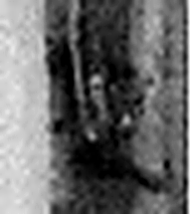 佐 《说文解字》未收此字。
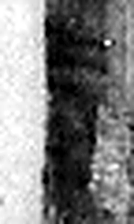 氣 饋客芻米也。从米气聲。《春秋傳》曰：“齊人來氣諸矦。”（《说文解字》卷七·米部）
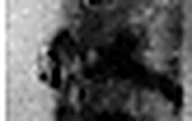 以 用也。从反巳。賈侍中說：巳，意巳實也。象形。（《说文解字》卷十四·巳部）
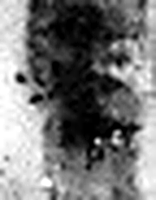 來 周所受瑞麥來麰。一來二縫，象芒朿之形。天所來也，故爲行來之來。《詩》曰：“詒我來麰。”凡來之屬皆从來。（《说文解字》卷五·來部）
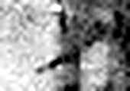 ノ 《说文解字》未收此字。
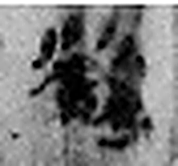 敞 平治高土，可以遠望也。从攴尚聲。（《说文解字》卷三·攴部）
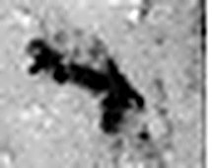 七 陽之正也。从一，微陰从中衺出也。凡七之屬皆从七。（《说文解字》卷十四·七部）
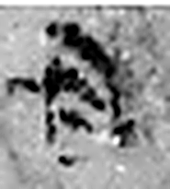 月 闕也。大陰之精。象形。凡月之屬皆从月。（《说文解字》卷七·月部）
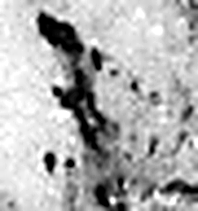 壬 位北方也。陰極陽生，故《易》曰：“龍戰于野。”戰者，接也。象人褢妊之形。承亥壬以子，生之敘也。與巫同意。壬承辛，象人脛。脛，任體也。凡壬之屬皆从壬。（《说文解字》卷十四·壬部）
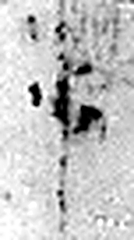 子 十一月，陽气動，萬物滋，人以爲偁。象形。凡子之屬皆从子。(李陽冰曰：“子在襁緥中，足併也。”)（《说文解字》卷十四·子部）
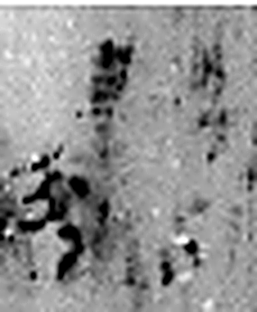 遷 登也。从辵𠨧聲。（《说文解字》卷二·辵部）
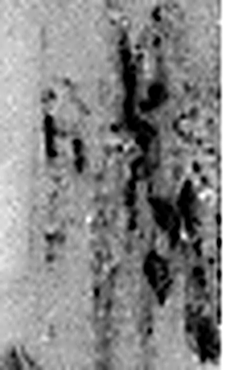 陵 大𨸏也。从𨸏夌聲。（《说文解字》卷十四·𨸏部）
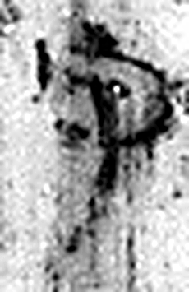 守 守官也。从宀从寸。寺府之事者。从寸。寸，法度也。（《说文解字》卷七·宀部）
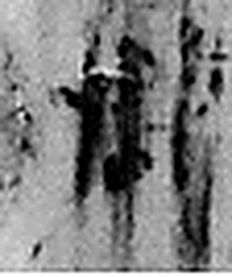 丞 翊也。从廾从卩从山。山高，奉承之義。（《说文解字》卷三·𠬞部）
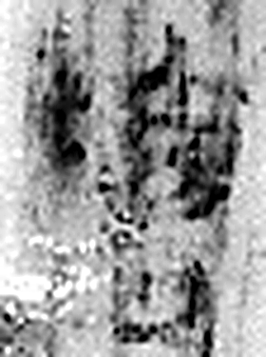 膻 肉膻也。从肉亶聲。《詩》曰：“膻裼暴虎。”（《说文解字》卷四·肉部）
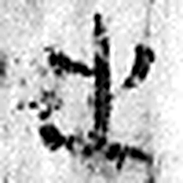 之 出也。象艸過屮，枝莖益大，有所之。一者，地也。凡之之屬皆从之。（《说文解字》卷六·之部）
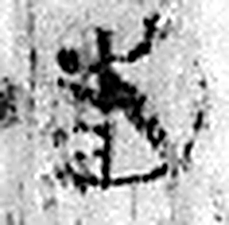 敢 進取也。从𠬪古聲。（《说文解字》卷四·𠬪部）
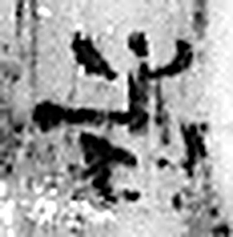 告 牛觸人，角箸橫木，所以告人也。从口从牛。《易》曰：“僮牛之告。”凡告之屬皆从告。（《说文解字》卷二·告部）
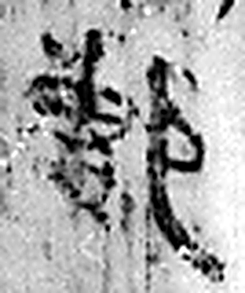 郪 新郪，汝南縣。从邑妻聲。（《说文解字》卷六·邑部）
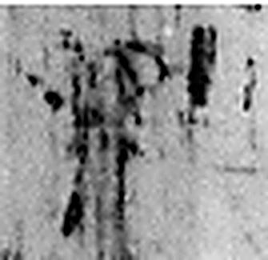 丞 翊也。从廾从卩从山。山高，奉承之義。（《说文解字》卷三·𠬞部）
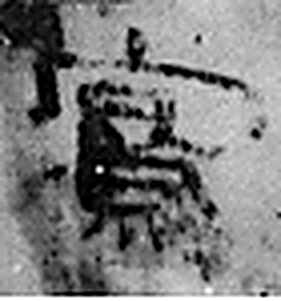 寫 置物也。从宀舄聲。（《说文解字》卷七·宀部）
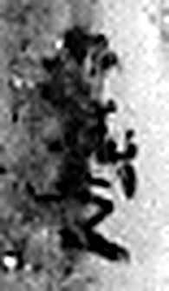 □ 《说文解字》未收此字。
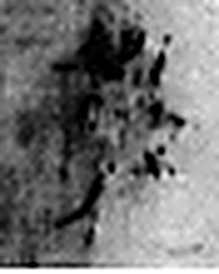 佐 《说文解字》未收此字。
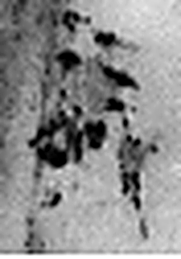 氣 饋客芻米也。从米气聲。《春秋傳》曰：“齊人來氣諸矦。”（《说文解字》卷七·米部）
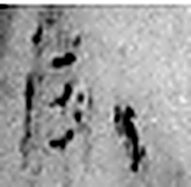 行 人之步趨也。从彳从亍。凡行之屬皆从行。（《说文解字》卷二·行部）
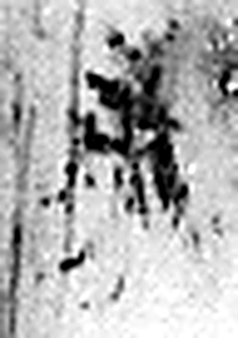 旁 溥也。从二，闕；方聲。（《说文解字》卷一·丄部）
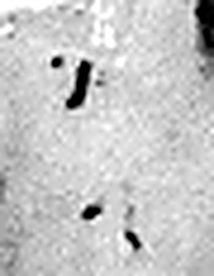 □ 《说文解字》未收此字。
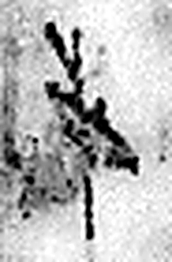 □ 《说文解字》未收此字。
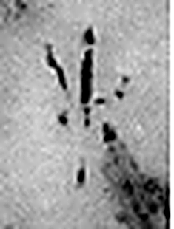 水 凖也。北方之行。象眾水並流，中有微陽之气也。凡水之屬皆从水。（《说文解字》卷十一·水部）
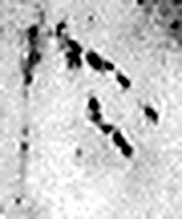 下 底也。指事。（《说文解字》卷一·丄部）
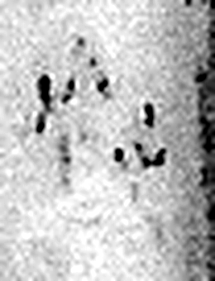 𤜱 《说文解字》未收此字。
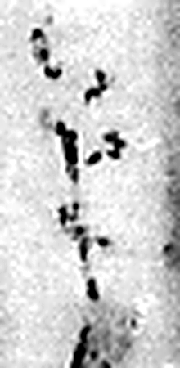 手 拳也。象形。凡手之屬皆从手。（《说文解字》卷十二·手部）
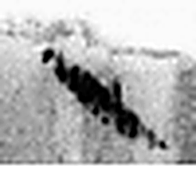 遷 登也。从辵𠨧聲。（《说文解字》卷二·辵部）
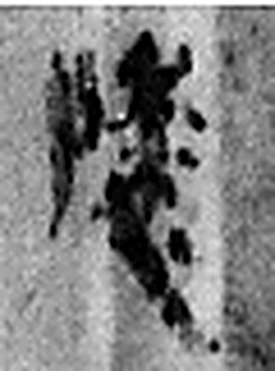 陵 大𨸏也。从𨸏夌聲。（《说文解字》卷十四·𨸏部）
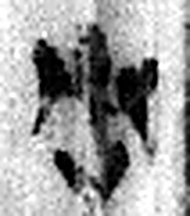 丞 翊也。从廾从卩从山。山高，奉承之義。（《说文解字》卷三·𠬞部）
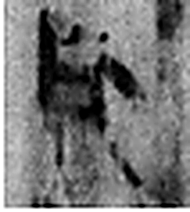 印 執政所持信也。从爪从卪。凡印之屬皆从印。（《说文解字》卷九·印部）
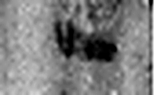 一 惟初太始，道立於一，造分天地，化成萬物。凡一之屬皆从一。（《说文解字》卷一·一部）
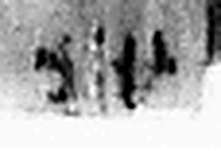 □ 《说文解字》未收此字。
图6 8-75+8-166+8-485 逐字字形与本义（共 53 字，按原简文字序）。字形出处：秦簡字形庫（www.kaom.net）《里耶1》；本义出处：《说文解字》大徐本。

释文
廿八年十二月癸未，迁陵守丞膻之以此追如少内书^{［1］}。/𤜱手^{［2］}。〼Ⅰ
甲申水下七刻，高里士五（伍）□行^{［3］}。〼Ⅱ
七月辛亥^{［4］}，少内守公敢言之^{［5］}：计不得敢（？）膻隤有令^{［6］}，今迁陵已定，以付郪少内金钱计^{［7］}，计廿〼Ⅲ
□年^{［8］}。谒告郪司佐：□虽有物故^{［9］}，后计上校以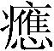（应）迁陵，毋令校缪，缪任不在迁陵^{［10］}，丞印一□〼Ⅳ8-75+8-166+8-485
弗用，不来报^{［11］}，敢言之。/气手^{［12］}。/□水下八刻^{［13］}，佐气以来^{［14］}。/敞□〼Ⅰ
七月壬子^{［15］}，迁陵守丞膻之敢告郪丞以写□^{［16］}，敢告之。/尚手^{［17］}。/□水〼Ⅱ
□佐气行旁^{［18］}。〼Ⅲ
囗囗水下囗刻囗囗以来^{［19］}。/𤜱手。〼Ⅳ8-75背+8-166背+8-485背

文字
以下照录《里耶秦简牍校释》第一卷注文。
[1] 膻之，人名。如，往。
[2] 𤜱，人名。
[3] 高里，里名。
[4] 七，原释文未释。
[5] 守公，原释文未释。公，人名。
[6] 敢（？）膻隤，原释文未释。
[7] 以，原释文未释。
郪，县名，《汉书·地理志》属广汉郡，治所在今四川三台县南。简文中的“郪少内”指郪县少内。
金钱计，在8-493中，与“金布计录”、“库兵计”、“车计”等并列，应是财务方面的统计。
[8] 年，原释文未释。“年”上一字疑是“七”或“八”字，连读为“计廿七年”或“计廿八年”。8-63云“署计年为报”。
[9] “谒告郪司佐”，原释文未释。物故，死亡。《汉书·苏武传》：“前以降及物故，凡随武还者九人。”颜师古注：“物故谓死也，言其同于鬼物而故也。一说，不欲斥言，但云其所服用之物皆已故耳。”
[10] 任，任职。
[11] 不来，原释文作“□□未”。
[12] 气，人名。
[13] 囗，原释文作“囗囗”。
[14] 佐气，原释文未释。
[15] 七，原释文未释。
[16] 以，原释文作“主”。
[17] 尚，人名。
[18] 囗佐气，原释文作“尽佐囗”。8-158背有“守府快行旁”，马怡先生认为：“旁，旁县，应指酉阳。”
[19] “水”前二未释字，原释文作“囗【月】囗【末】”。

书法
三片缀合，正面多栏连书，栏末以Ⅰ、Ⅱ标序；字小而密，字距极紧。（据图1）

简牍形制
8-75、8-166、8-485 三片缀合；木牍，正、背两面书写。（释文）

书写方式
墨色中等。（据图1）

美育价值
「追」「责」二字反复出现——一份追讨欠账的文书。

